**МИНИСТЕРСТВО ЦИФРОВОГО РАЗВИТИЯ СВЯЗИ И МАССОВЫХ КОММУНИКАЦИЙ**

**Ордена Трудового Красного Знамени**

**Федеральное государственное бюджетное образовательное учреждение высшего образования**

**«Московский технический университет связи и информатики»**

Кафедра «Математической кибернетики и информационных технологий»

**Отчет по лабораторной работе №3**

по дисциплине «Введение в информационные технологии» на тему:

Создание первой модели данных и ее регистрация в административном приложении Django

Выполнил:

Сидорук Данил Вадимович, БФИ-2202

Проверил: Фурлетов Ю. М.

Москва

2023

Ссылка на репозиторий: <https://github.com/PatriotRossii/informatics_laboratories_10>

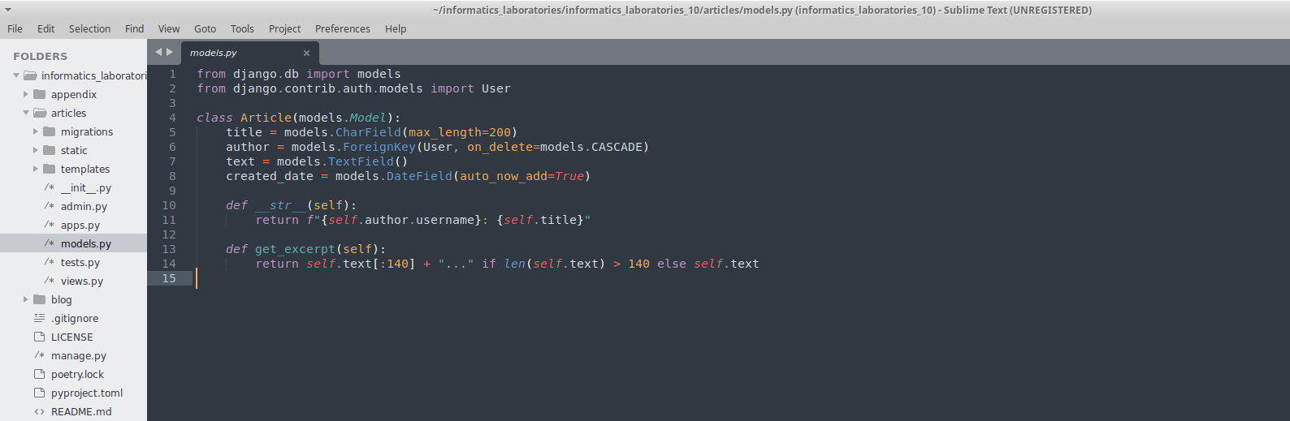Рисунок 1 — исходный код модели Article, приложение articles

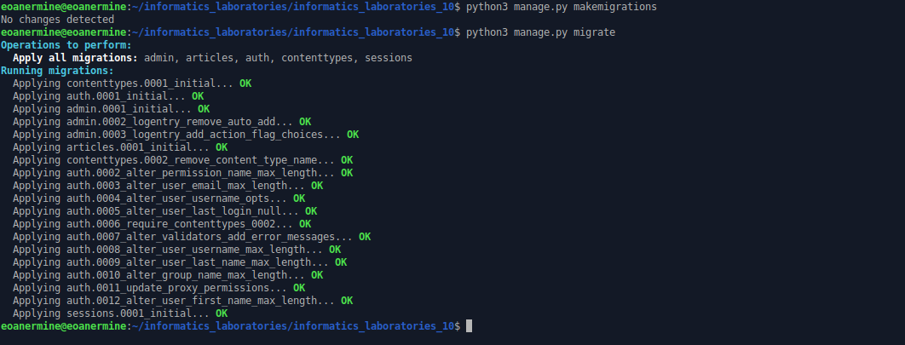Рисунок 2 — создание миграций (они уже были созданы), применение миграций

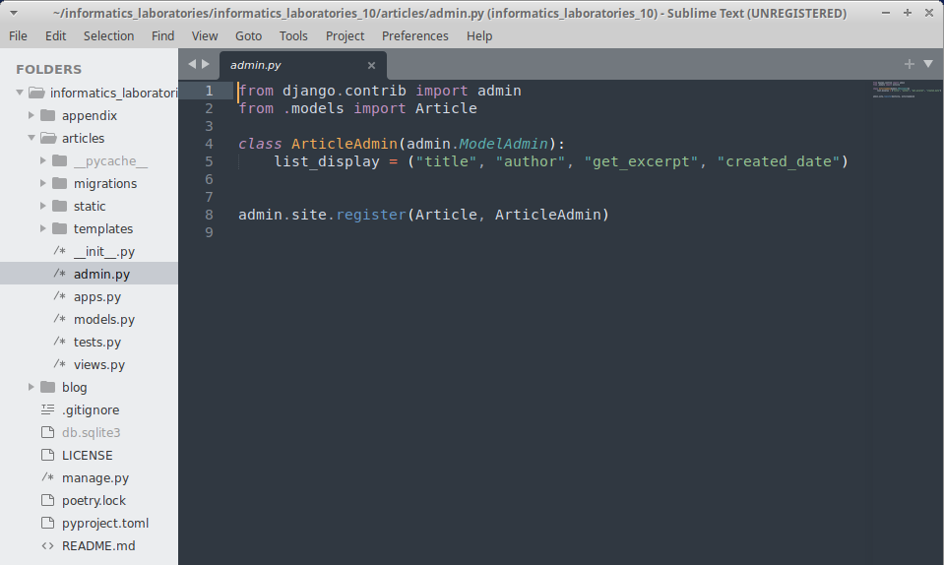Рисунок 3 — настройка страницы для модели Article в административной панели

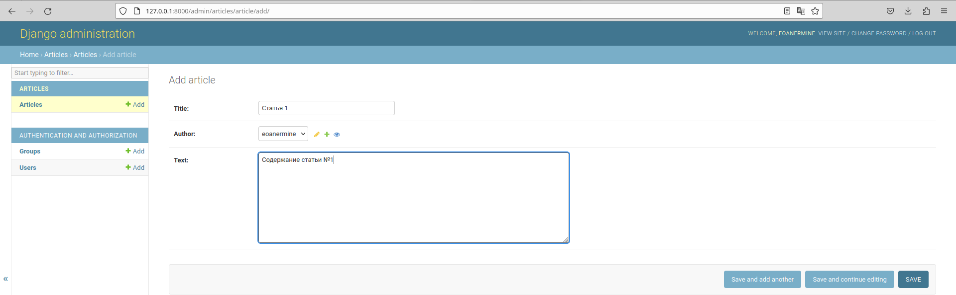Рисунок 4 — интерфейс создания статьи в административной панели

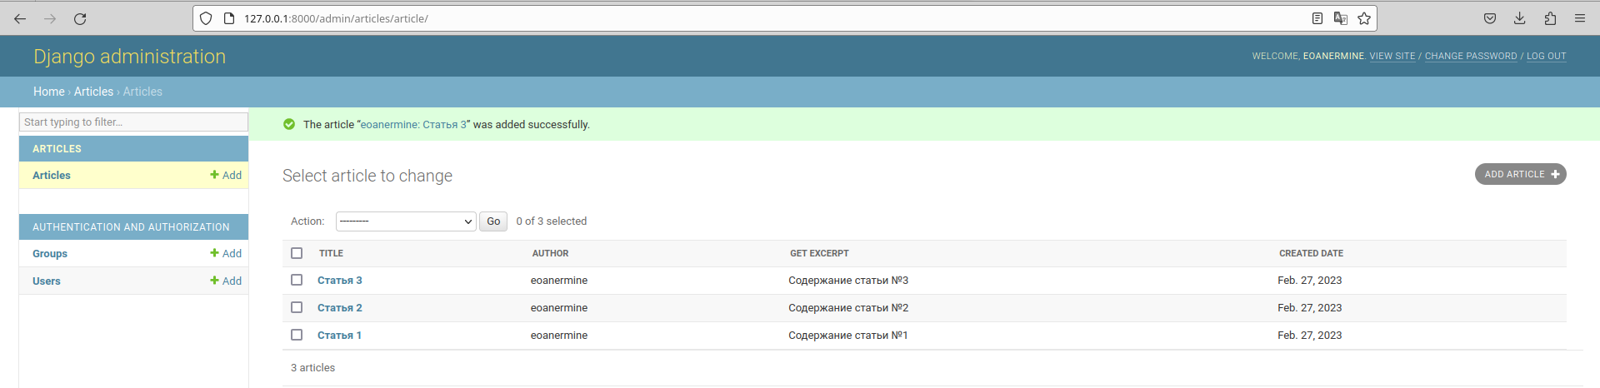Рисунок 5 — отображение статей в административной панели

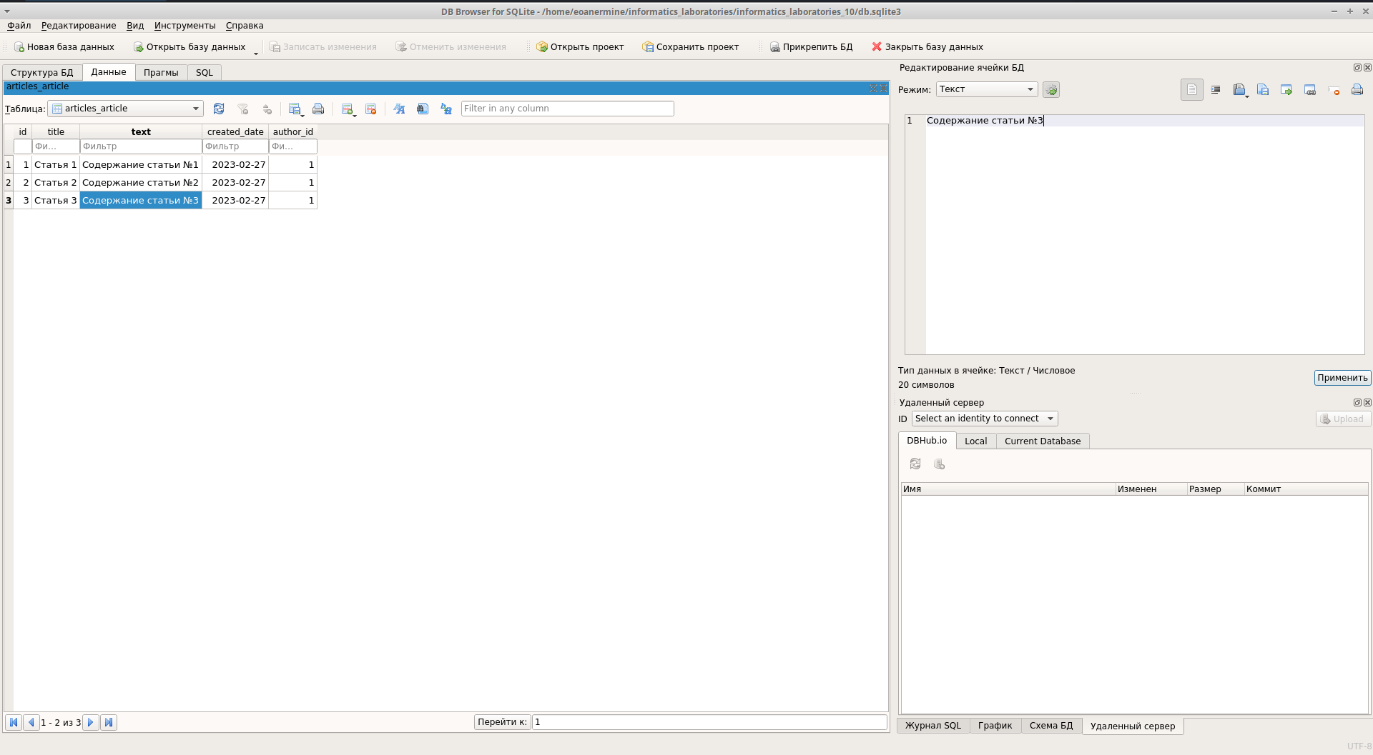Рисунок 6 — редактирование статей посредством сторонней программы для редактирования баз данных

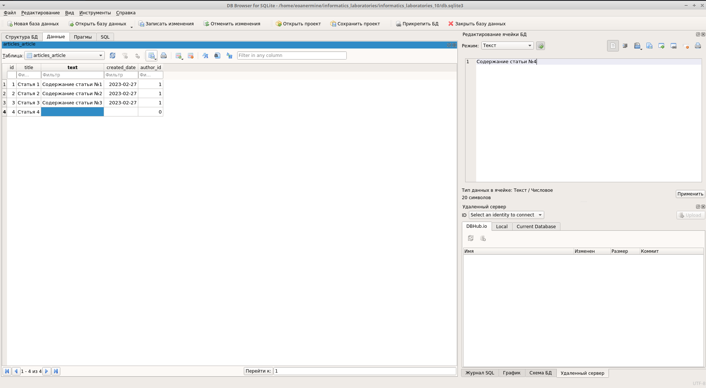Рисунок 7 — создание статьи посредством сторонней программы для редактирования баз данных

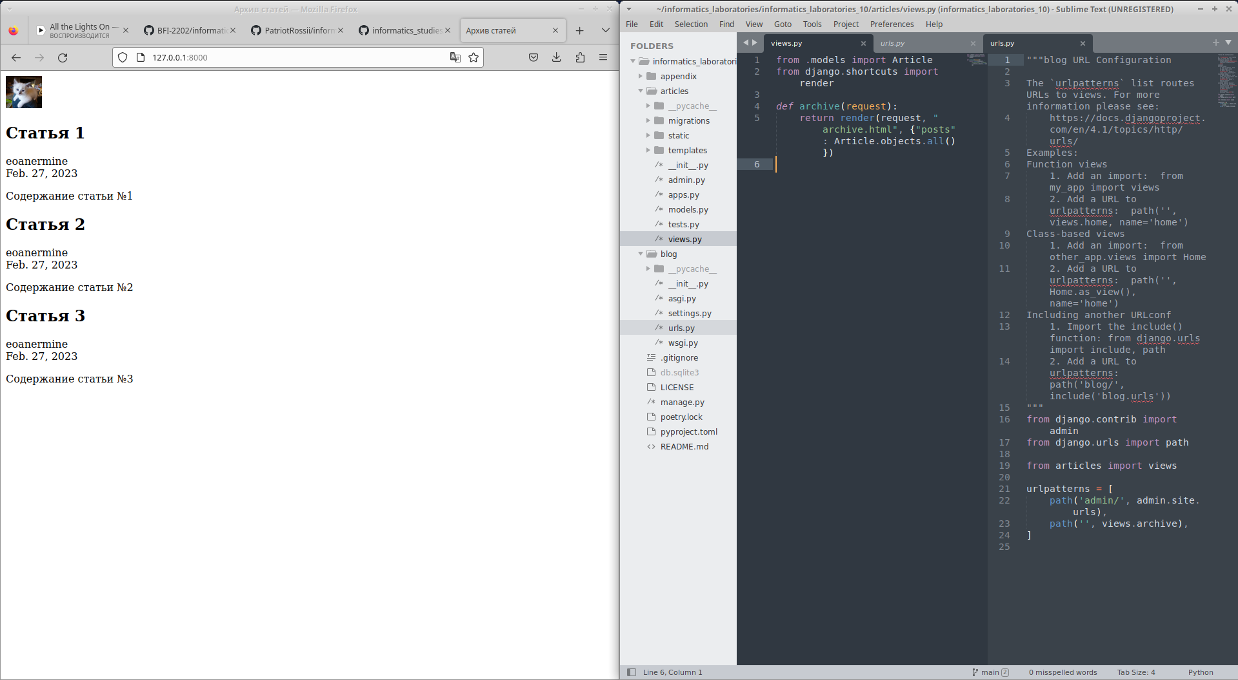Рисунок 8 — обработчик views.archive

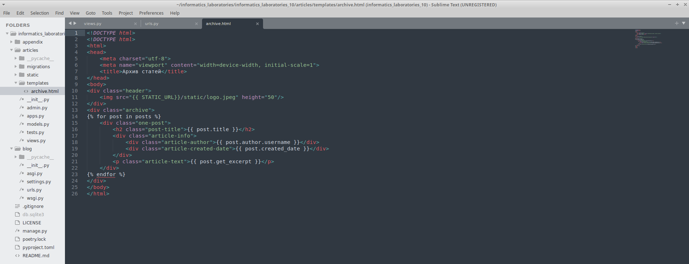Рисунок 9 — шаблон archive.html